直播间人员发言信息通知
作用
学员发言时，会先过滤关键词，如果包含关键词，保利威会将发言信息等以POST方式提交到给用户自定义的回调接口进行通知。
回调包含的参数：
参数名 | 类型 | 说明
logList | string | 为对象数组json格式
timestamp | number | 当前时间戳
sign | string | 签名验证，前后加polyvlog，中间由数据的key和value组成，key值按首字母从小到大排序。md5转码后，转为大写。比如，参数为{roomId:'200060', channelId:'005200060',user:{nick:'yang'}}，则签名为 md5/('polyvlog'+'channelId'+'005200060'+'roomId'+'200060'+'user'+JSON.stringify({nick:'yang'})+'polyvlog').toLocaleUpperCase();'}

说明
- 回调会累计1分钟内的数据统一回调
- 新旧版后台都支持
- 因回调较为频繁，或对客户服务端造成压力，需提前与客户沟通
- 接口返回json对象，json对象中有字段code，200表示成功。如果没有返回200，会重试3次，超过3次则丢弃日志

logList参数json对象数组格式
参数名 | 类型 | 说明
channelId | string | 频道号
id | string | 发言id
userId | string | 用户id
nick | string | 用户昵称
msgSource | string | 消息来源，speak表示普通发言，image表示发送图片
content | string | 消息内容
sessionId | string | 场次id
timestamp | number | 发言消息的13位时间戳
keyword | string | 触发的关键词

如何设置
通过后台设置：
登录账户 - 进入【云直播】 - 点击【开发设置】- 点击【回调设置】- 直播状态改变回调URL
注意：提交的接口地址必须要以 http:// 或者 https:// 开头

后台设置参考图片
新版后台设置：
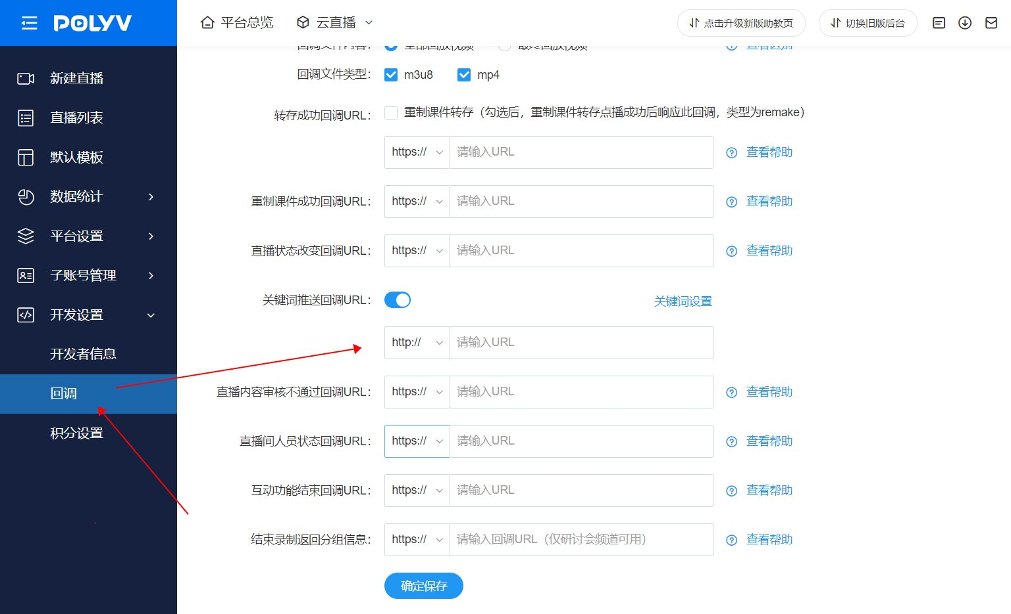
若无法找到对应设置，可能为账号权限不足，如需获取帮助，请联系右下角在线客服解决。

